★參考航班★
出發日 | 航空公司 |  | 航 段 | 航班編號 | 起飛時間 | 抵達時間
週二 | 去程 | 東方航空 | 桃園太原 | MU5012 | 12：15 | 16：00
 | 回程 | 東方航空 | 太原桃園 | MU5011 | 08：25 | 11：25
週四、七 | 去程 | 東方航空 | 桃園太原 | MU5012 | 12：15 | 15：40
 | 回程 | 東方航空 | 太原桃園 | MU5011 | 08：25 | 11：25
✿出發日期： 每週二、四、七出發
【註】正確航班時間以航空公司公布為主
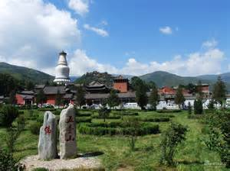
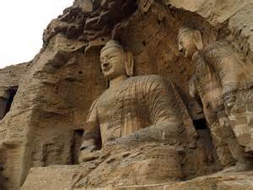
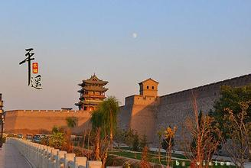
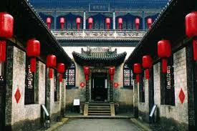

♠ 行程特色 ♠

山西 神秘的山西，在地圖上像一片金色的樹葉，這片樹葉上有佛、有菩薩，有美色，有絢爛的文化。走在這片承載著輝煌燦爛文化的土地上，用心去品味賞析那清幽禪靜的佛國聖境，瑰麗精彩的石窟藝術，巧奪天工的古建藝術，光影倒轉的古城風貌，星光璀璨的晉商大院，觀看鑲嵌在懸涯上的古剎和村落，這裡是中國最有人文的省份，北方大陸非去不去的景點，給您的心靈一個真正的“享遊”之旅吧！

【購物安排】全程無購物站，讓您有更多的時間悠閒觀光！

【三大世界文化遺產】
✿1997年列入世界文化遺產，中國四大古城之～平遙古城(中國華爾街)
位於山西的平遙古城，是一座具有2700多年歷史的文化名城，是中國目前保存最為完整的
四座古城之一，也是目前我國唯一以整座古城申報世界文化遺產獲得成功的古縣城。平遙目
前基本保存了明清時期的縣城原型，有“龜”城之稱。街道格局為“土”字形，建築佈局則
遵從八卦的方位。城內外有各類遺址、古建築300多處，有保存完整的明清民宅近4000座，
街道商鋪都體現歷史原貌，被稱作研究中國古代城市的活樣本。
(2011年美國紐約時報評選出全球最值得旅遊排名第37位)
✿2001年列入世界文化遺產，中國四大石窟之一～雲岡石窟(中國石刻藝術之冠)
2001年被評為世界文化遺產的雲岡石窟，始鑿於北魏年間，距今已有1500年的歷史，因其
高處名雲岡，故取名雲岡石窟。雲岡石窟與敦煌莫高窟、洛陽龍門石窟、甘肅麥積山石窟並
稱為中國四大石窟，雲岡石窟歷史久遠，規模宏大，內容豐富，雕刻精細，被譽為中國美術
史上的奇跡。其中第二十窟前的露天大佛─釋迦牟尼佛坐像，是雲岡石窟中的代表作，高約
14米，臉部線條柔和，雙目有神，是我國古代雕塑中的極品。
✿2009年列入世界文化遺產，四大佛國名山之一～五臺山(唯一俱有漢傳佛教與藏傳佛教道場)
文殊菩薩的道場五臺山面積遼闊，面積共達2837平方公里，五臺山列我國四大佛教名山之
首，與四川峨嵋山、浙江普陀山及安徽九華山齊名；它由五座山峰環抱而成，五峰聳立，高
出雲表，頂無林木，平坦寬闊，如壘土之台，故名五台。素有“華北屋脊”之稱。也是劉德
華"大隻佬"的拍攝地。

【不可思議的建築奇蹟】
✿天下巨觀～恒山懸空寺(外觀)
始建於1400多年前的北魏王朝後期，北魏王朝將道家的道壇從平城，今大同南移到此，古
代工匠根據道家“不聞雞鳴犬吠之聲”的要求建設了懸空寺。懸空寺距地面高約50米，懸
空寺發展了我國的建築傳統和建築風格，其建築特色可以概括為“奇、懸、巧”三個字。唐
開元二十三年（735年），李白遊覽懸空寺後，在石崖上書寫了“壯觀”二字，明代大旅行
家徐霞客稱懸空寺為“天下巨觀”。

【華夏民居第一宅】
✿晉商文化的縮影～王家大院
被譽為“華夏民居第一宅”、“中國民間故宮”和“山西的紫禁城”的山西靈石王家大院是
我國最大的民居古建築群，是晉商大院的典範，其建築藝術和文化價值都堪稱中華一絕。高
家崖、紅門堡兩組建築群東西對峙，一橋相連，皆為黃土高坡上的城堡式建築。其特點是，
依山就勢，錯落有致，層樓疊院，鱗次櫛比，氣勢宏偉，功能齊備。王家大院與其說是一組
民居建築群，不如說是一座建築藝術博物館。它的建築技術、裝飾技藝、雕刻技巧鬼斧神工，
超凡脫俗，別具一格。院內外，屋上下，房表裏，隨處可見精雕細刻的建築藝術品。王家大
院是山西最大的一座保存完好的建築群，稱“三晉第一宅”。

【嚴選景點】
(1)我國現存最古老最高大的木結構塔『應縣木塔』。
(2)『蒙山大佛』主峰高1325米，比目前全國最大的樂山大佛略高，蒙山曉月也是舊太原八景
之一。
(3)太原著名旅遊風景區『汾河景區』是山西最大的河流，全長710公里，也是黃河的第二大
支流。
(4)山西美食聚集地，承載著老山西人美食回憶的“舌尖上的地標”『柳巷食品步行街』。

【輕鬆遊】
●雲岡石窟含電瓶車
●平遙古城含電瓶車
●蒙山大佛含入園電瓶車
●綿山風景區含環保車

【餐食特色】讓您除了飽覽好山好水風景外，也讓您嚐遍山西當地美食。
★太原麵食風味：麵食是山西人的主食，經過千百年蒸、煮、煎、炸、烙、燒、烤，山西人將
其揉搓成了山西麵食文化。且不說花饃、鍋盔、饊子、石子餅、太穀餅等面點，單“煮面”
一項就演練出削、剔、撥、擦、抿、壓、拉、搓等20多種技法。除刀削麵外，刀撥面、大
拉麵、剔尖、貓耳朵、揪片、抿曲、擦尖、大刀面、蘸片子、握溜溜、蓧面栲栳……叫上和
叫不上名字的多得不勝枚舉。
★涮羊肉火鍋：山西冬天天氣寒冷，所以冬天當地百姓喜歡吃涮羊肉，暖身，熱乎，羊肉也補
身，於是涮羊肉在山西，有了悠久的歷史！山西的羊肉有四大特點，味香、肉嫩、質鮮、外
形美，在全國也是赫赫有名。
★五臺山素齋：佛家的禪與食家的素相結合，淨心素齋與菩提結緣，試著頓悟，試著心靜。

【貼心贈送】每日每人礦泉水一瓶、長途巴士咖啡及茶點。

【第一天】桃園太原
●景點：柳巷食品街步行街
【太原市】古稱晉陽，是山西省省會，也是全省的政治、經濟、文化中心。它擁有2500多年的悠久歷史，素來就有“中原北門”的雅號。太原之勝皆在人文。悠久的歷史文明賜予了太原眾多的人文名勝古跡。悠久的歷史文明賜予了太原眾多的人文名勝古跡。
【柳巷食品街步行街】一個你去了還想再去的地方，挾裹在柳巷逛街的人流中，穿過繁華的鼓樓街商業區，走進食品街的古樓牌，一處充滿明清風貌的建築體系便躍然於你的眼前。站在食品街看去，兩排二層的仿明清建築，樓閣、牌坊錯落有致，飛簷斗拱古香古色。山西傳統文化符號畫樓、紅燈籠一一呈現，防腐長條花盆、體現山西麵食特色的雕塑、仿古休閒坐椅在由青石條鋪就的道路上錯落有致地擺放著。食品街光潔的大理石路面上，“酸、甜、苦、辣、咸”五味人生古體字跳躍著出現，標示著這條街道的與眾不同之處。不僅老字型大小的泉娃子小吃、楊記灌腸、雪山冷飲等顧客雲集，而新入駐的雁同樓、晉韻樓、老北京鹵煮火燒等一樣擠滿了前來嘗鮮的食客。
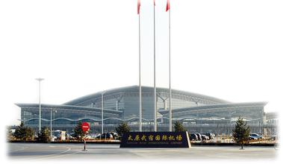
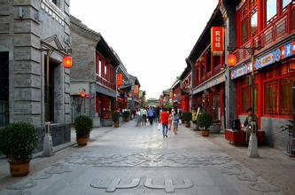
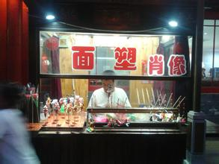
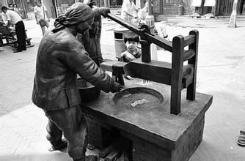

敬請自理 | 機上簡餐 | 晉陽風味 RMB50
★★★★★ 萬豪美悅大酒店 或同級
【第二天】太原(車程3.5小時)五臺山
●景點：五臺山 (菩薩頂、顯通寺、塔院寺、萬佛閣)
【五臺山】位於山西省五台縣東北部，係恒山的西南余脈。五峰聳峙，高出雲表，頂無林木，平坦寬闊，有如壘土之臺，故名五台。五台山腹地的臺懷鎮，佛塔摩天，寺院林立，清流潺潺，松柏掩映。自北魏文帝遊中臺，創建大孚圖靈鷲寺後即佛寺林立。極盛時，五峰內外佛剎多達三百餘寺，迄今約存一百餘寺。是我國各代建築薈萃之地，雕塑、壁畫、書法遍及各寺，均具有極高的藝術價值。其中唐代興建的南禪寺，佛光寺是我國現存最早的兩座木結構建築之一。
【菩薩頂】位於五台山靈鷲峰上，是五台山十座黃廟（喇嘛廟）中的首廟。由於它的建築雄偉、金碧輝煌，遠看好似西藏拉薩的布達拉宮，因此人們又把它叫做喇嘛宮。菩薩頂是滿族語言的叫法，意思是文殊菩薩居住的地方。菩薩頂歷史悠久，到了清朝，它實際上成了皇室的寺廟，地位極其尊貴。菩薩頂的建築佈局很有特色，且主要殿宇外觀似皇宮，而內部佈置卻又具有濃烈的喇嘛教韻味。菩薩頂前一百零八級陡峭的石階，如懸挂在空中的天梯，上面是梵宮佛國，瓊樓玉宇。主要建築有山門、天王殿、大雄寶殿、文殊殿等。兩旁，對稱地排列著鐘樓、鼓樓、禪院等。主殿居中，高大雄偉；配殿位居兩側，左右對稱。全寺建築不但中心突出，而且壯觀恢宏，加之紅柱紅墻，金色琉璃瓦，更顯得金碧輝煌，富貴豪華。其形態，其氣魄，一點也不遜於皇家宮室，真是一派佛國仙境的景象。
【顯通寺】是五台山眾多寺廟中最大、最古的一座。該寺歷史悠久，珍貴文物很多，是佛教聖地中的一顆明珠。據記載，顯通寺始建於漢明帝永平年間，略晚于白馬寺數年，所以有人把它列為中國的第二座古寺。全寺佔地面積四萬三千七百平方米，現有大小房屋四百多問，且大多為明、清時期的建築。殿堂、廂房佈局嚴整，中軸線分明，配殿左右對稱。布列于中軸線上的主要殿宇七座，從南到北，依次為觀音殿、大文殊殿、大雄寶殿、無量殿、千缽文殊殿、銅殿、藏經樓。顯通寺內最珍貴也是最值得一看的文物，卻是千缽文殊銅像、銅殿和銅塔、無量殿、華嚴經字塔和重達九千九百九十九斤半的大銅鐘。
【塔院寺】寺內主要建築，大雄寶殿在前，藏經閣在後，舍利塔位居其中，周設廊屋，東列禪院，佈局完整。各殿塑像保存完好，藏經閣內木製轉輪藏二十層，各層滿放藏經。供信士禮拜與僧侶頌誦。寺內以舍利塔為主，塔基座正方形，藏式，總高約60米，全部用米漿攔和石灰砌築而成，在青山綠叢之中，高聳的白塔格外醒目。塔剎，露盤，寶珠皆為銅鑄，塔腰及露盤四週各懸風鐸，風來叮噹作響，極富古剎風趣。臺懷諸寺，群山環峙，塔院寺位居在前，高大的白引人神往，人們把它看作五台山的標誌。
【萬佛閣】萬佛閣是塔院寺的屬廟，主要建築有文殊殿、五龍王殿、古戲臺。文殊殿係明萬曆四十四年創建，面寬三間，分上下兩層，三檐歇山頂，檐建繁複，上下左右勾連，堅固牢實，裝飾性很強，在五台山殿建中別具一格。殿內下層供文殊、觀音、普賢三菩薩，文殊騎獅，觀音騎“朝天吼”，普賢騎象，塑像高大。五龍王殿創建於清代，殿內供金臉五龍王，俗稱五爺是五台山特有的神像。古戲臺在五龍王殿對面，是專為給五龍王唱戲而設置的。
註：遊覽五台山為搭乘旅遊巴士車或環保車至菩薩頂，後步行階梯而下遊覽各景點，全程遊覽時間約半
天，請著平底休閒鞋。
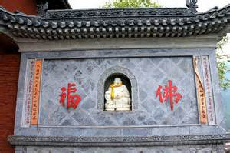
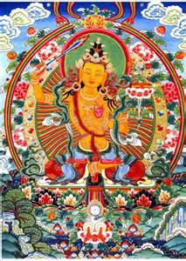
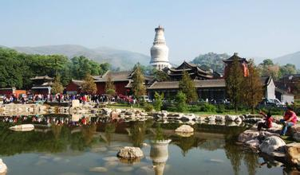
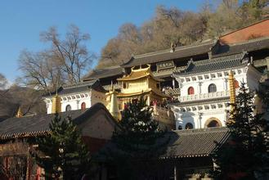
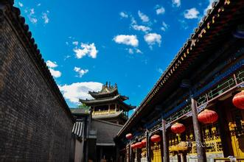

酒店內享用 | 素齋 RMB40 | 中式合菜 RMB50
准★★★★ 五峰賓館二部樓 或 花卉山莊 或 金蓮花禪文化主題酒店 或同級
【第三天】五臺山(車程3小時)渾源(車程1.5小時)大同
●景點：懸空寺(含門票不含登臨)、應縣木塔(外觀)、華嚴寺廣場、大同仿古街
【恆山懸空寺不含登臨費】距今有1400多年歷史，建在絕壁上的[危樓]，山勢陡峻及兩邊是直立百金米、如同斧劈刀削一般的懸崖，懸空寺就建在這懸崖上，像是粘貼的懸崖上似的，給人一種可望而不可即的感覺。抬頭望上去，但見層層疊疊的殿閣，只有十數根像筷子似的木柱子把它撐住。俗語說：“平地起高樓”，懸空寺卻反其道而行之。踏上殿宇之間的棧道，會不約而同地提起腳跟，屏住呼吸，小心翼翼地踩在木板上，好像走在剛結了冰的河面那樣，生怕腳重，寺塌下來，自己做了[空中飛人]；腳板底下的木板雖然吱吱作聲，而貼在岩石上的樓臺，卻歸然不動……。三官殿是全寺兩座最大的建築物，大殿的後面挖了很多石窟，變成了一半房子一半洞的特有建築形式。側身探頭向外仰望，但見淩空的棧道只有數條立木和橫木支撐著。這些橫木又梁叫做“鐵扁擔”，是用當地的特產鐵杉木加工成為方形的木梁，深深插進岩石裏去的。立木（即柱子），每條柱的落點都經過精心計算，才能把整座懸空寺支撐起來。別看輕這殿宇小巧玲瓏。曾入選「時代雜誌」世界十大不穩定建築。
【應縣木塔外觀】在山西應縣，矗立著一座高聳入雲的木塔。它以挺拔的身軀，端莊的造型和悠久的歷史被國內外建築學界稱之為建築瑰寶，又被人們稱之為“天下第一塔”。這就是應縣佛宮寺釋伽塔，俗稱“應縣木塔”。木塔建於遼清寧二年（1056年），距今已有900多年的歷史，是世界上現存最古老、最高的木構建築。全塔高67.31米，底層直徑30.27米，外觀九層，可用空間只有五層，謂“明五暗四”。各明層外柱均立在下層外柱的梁架上，並向塔心收進半柱徑，使塔的外觀輪廓構成一條優美的逐層收分的曲線。整座塔比例適當，巍巍聳立，蔚為壯觀。應縣木塔是科學、藝術與宗教的完美結合，是人類木構建築史上的奇跡，也是山西人智慧的結晶。
【華嚴寺廣場】中間是個極為精美的音樂噴泉，高有9.9米，是以大同出土的漢代油燈“連枝燈”的形象所設計，風格獨特的侍女面容和祥，體態端莊，構思巧妙，將兩樣同屬盛世織物更宏觀的展示在世人面前，與華嚴大寺的宏大氣皖相地益彰。
【大同仿古街】位於大同下坡寺街，是大同古城修復建設中古街道改造建成的，最初的定位建設為與華嚴寺廣場風格一體的旅遊特色步行街。
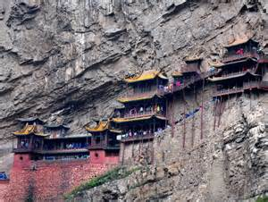
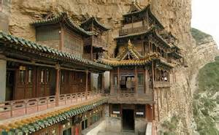
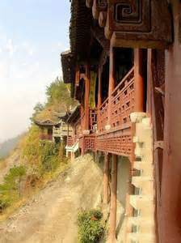
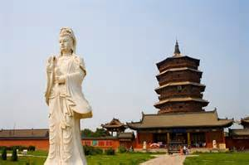
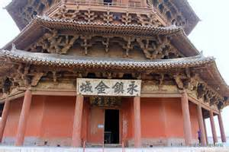

酒店內享用 | 渾源風味 RMB40 | 涮羊肉火鍋 RMB50
★★★★ 大同浩海酒店 或 大同建國酒店 或同級

【第四天】大同 (車程4小時)太原
●景點：雲岡石窟含電瓶車、廣武長城、廣武古村落
【雲岡石窟】石窟依山開鑿，東西綿延1000米，現存主要洞窟45個，大小窟龕252個，石雕造像51000餘尊，是我國規模最大的古代石窟群之一。大佛最高者17米，最小者僅幾釐米，以氣勢宏偉，內容豐富，雕刻精細著稱於世。雲岡幾十個洞窟中以曇曜五窟開鑿最早，氣魄最為宏偉。第五、六窟和五華洞內容豐富多采，富麗瑰奇，是雲岡藝術的精華。第一、二窟為雙窟，是研究北魏建築的形象資料。第三窟為雲岡石窟中規模最大的洞窟，可能是初唐時雕刻的。第四窟是雲岡石窟現存最晚的銘記。第五窟為三世佛，中央坐像高17米，是雲岡石窟最大的佛像。第六窟雕出33幅描寫釋迦牟尼從誕生到成道的佛傳故事浮雕，是雲岡石窟中最有代表性的一個。第七、八窟為一組雙窟，兩窟窟前有三層木構窟檐。第九、十窟為一組雙窟，有精雕的圖案花紋，結構嚴謹，富於變化。第十一至十三窟為組石窟，有北魏（西元483年）造像題記，是研究雲岡石窟開鑿歷史的重要資料，是這個窟中的精品。第十六至二十窟，是雲岡石窟最早開業鑿的五個洞窟，通稱“曇曜五窟。”十六窟為平面呈橢圓形。第十七窟為交彌勒坐像，高15.6米。第十八窟身披千佛袈裟的釋迦佛，高15.5米，雕刻技法十分熟練堪稱傑作。第十九窟釋迦坐像，高16.8米，是雲岡石窟中的第二大像。第二十窟立像是三大佛，為雲岡石窟雕刻藝術的代表作。
【廣武長城、廣武古村落】重建於明萬曆三年(西元1575年)，當時的軍事城堡。新廣武城所在地自古兵家必爭，在漢代，這裡歸屬雁門郡的陰管縣管轄。陰管縣漢景帝三年（西元前154年）置，東漢時雁門郡治即遷於此，可見此地地理位置之重要！
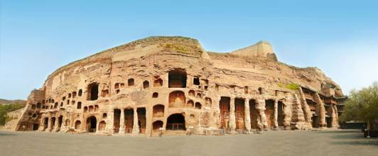
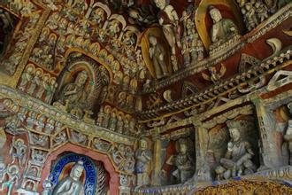
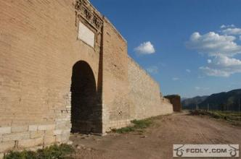
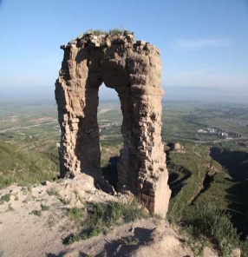

酒店內享用 | 中式合菜 RMB40 | 山西麵食+表演 RMB50
★★★★★ 萬豪美悅大酒店 或同級

【第五天】太原(車程1.5小時)平遙
●景點：蒙山大佛(含入園電瓶車)、杏花村酒場、平遙古城(剪紙DIY、明清一條街、雲路風情街)
【蒙山大佛】又名西山大佛，位於山西省太原市西南20餘公里處的蒙山。蒙山大佛開鑿于北齊天保年間，本是蒙山開化寺後的摩崖佛像。元朝末年，蒙山大佛被毀。1980年大佛被重新發現，但佛頭已不知去向。現在的大佛頭部為後人新鑿的。
蒙山大佛兩腿底部至頸部高約30米，按照比例計算，加上佛頭高度，大佛原本高度約為46米。大佛前的平臺上存有面闊三間的建築遺跡，門墩石和地栿尚在。遺跡北面存有一龜趺，碑已失。佛龕西側壁上存有若干小石洞，是修建佛閣時嵌入梁檁所用。大佛龕外東側，崖面上還有一塊摩崖碑刻和二個洞窟的遺存。
【平遙古城】原為夯土城垣，始建於西周宣王時期（前827年～前782年）。明洪武三年（1370年），也
于軍事防禦的需要，在原西周舊城埂的基礎上擴建為今天的磚石城墻。平遙古城是現存最為完整的明清城，這座城市的城墻、街道、民居、店舖、廟宇等建築，仍然基本完好。1997年12月3日，聯合國教科文組織世界遺產委員會把平遙古城列入《世界遺產名錄》。
【剪紙DIY】安排體驗山西晉商文化之一剪紙，讓您更瞭解紙雕藝術的精華。
【明清一條街】明清商業古街位於平遙古城的南大街，該街是古城文化遺產的精華之一，地處古城中心，是古城對稱佈局的軸線。平遙古城以南大街為軸線，古城最高建築市樓為軸心，形成“左祖右社”、“左文右武”、“文武相遙”、“上下有序”的對稱佈局，明清街在古城中的位置十分重要，750多米長的古街上，薈集大小古店舖78處。
【雲路風情街】感受有三百年曆史的平遙街市。徜徉于夜幕下的雲路風情街，看到街道兩旁的商鋪建築鱗次櫛比，沿街的吆喝聲、推車的小貨郎、熙熙攘攘的古裝人物、琳瑯滿目的手工藝品，來自各地的遊客有的手拿著冰糖葫蘆，有的坐在街邊的小店喝著油茶，有的就站在街上聽一聽盲人鼓書、看一看街頭雜耍……一切仿佛在繁榮古境中。
註：入住古城內遊覽車無法進入，礙於城區內皆無提供行李員及運送行李服務，大型行李屆時將索置於
遊覽車內，建議您可於入古城前一晚先整理可隨身攜帶的小行李(袋)以便入住城區內時方便使用。
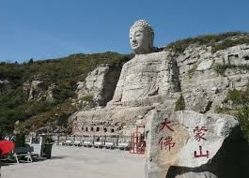
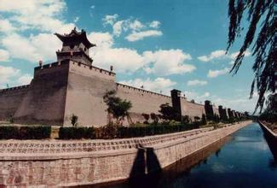
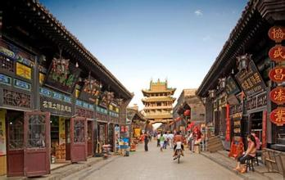
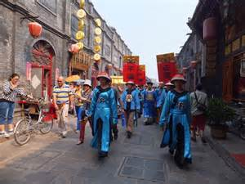
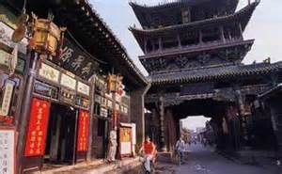

酒店內享用 | 中式合菜 RMB40 | 晉商家宴 RMB50
★★★★ 平遙會館 (四星房) 或同級

【第六天】平遙(車程1.5小時)靈石
●景點：平遙古城含電瓶車(古城牆、日升昌票號、縣衙)、王家大院
【平遙古城牆】是國內僅存的完整的古代縣級城牆之一，最早的夯土城垣相傳為西周大將尹吉甫所築，明洪武年間在原舊城基礎上擴建成今日的磚石城牆。整個城池平面佈局形似烏龜。總周長6163公尺，牆高約10-12公尺，城牆內街道、鋪面、市樓均有法規規定保留明清形制。
【日升昌票號】中國的第一家票號－日升昌票號誕生在平遙縣城西大街。票號是專營銀兩異地匯兌和存放款業務的私人金融機構。日升昌票號是中國歷史上第一傢俬人銀行，它是現代各式銀行的鼻祖。院落分為三進。您可別小瞧了這座院落，它可是當年平遙控制全國各家分號的中心樞紐，這裡做為總號要起發佈指令的作用，而分號在它的指揮下把源源不斷的錢財賺取回來匯集於此。日升昌票號在一百多年的經營中，始終堅持著存款自願，取款自由嚴格為客戶保密經營理念，當時有“一紙匯票匯通天下”的說法。是對日升昌票號生意興隆，營業範圍寬廣見證，也充分顯示了日升昌票號在匯票防偽制度上的嚴密。
【縣衙】始建于北魏定型於元明清，內裡保存下來最早的建築在元至正六年（1346年），距今已有六百多年的歷史，整座衙署坐北朝南，呈軸對稱佈局，縣衙沿中軸線自南而北，依次為大門、儀門、牌坊、六部房、大堂、宅門、二堂、內宅等建築。中軸線的東西兩側尚有土地祠、戲臺、糧廳、督捕廳、牢獄等建築，符合封建時代官府衙門前朝後寢的格局特點。
【王家大院】中國最大的民居建築之一，也是山西最大的一座保存完好的建築群。該院是清代民居建築的重要代表，並在2006年入選全國重點文物保護單位。總面積15萬平方公尺，列入保護範圍的為34650平方公尺(另一說45000平方公尺)，共有123個院落，1118間房屋。大院依山而建，坐北朝南，佈局獨特而合理。主體可分為東大院、西大院和孝義祠。東大院又名高家崖。始建於清嘉慶初年，是一個城堡模式的住宅群。王家大院建築以精美的磚雕、石雕和木雕聞名。
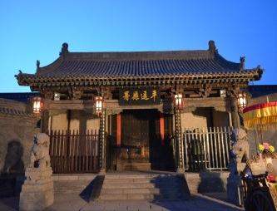
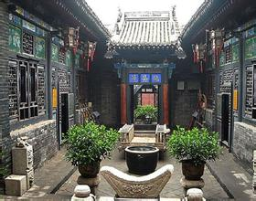
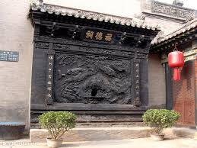
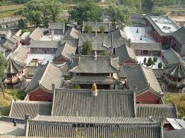

酒店內享用 | 中式合菜 RMB40 | 古堡風味 RMB50
准★★★★★ 宏源大酒店 或同級

【第七天】綿山(車程2.5小時)太原
●景點：綿山風景區 (含環保車、大羅宮、雲峰寺、天橋、水濤溝)、汾河公園
【綿山風景區】綿山享譽海内外，千百年來登臨者絡繹不絕，在於它步步有景，景景有典。奇岩、險道、秀水、古柏、唐碑、宋塑、名刹、巨宮和道佛人物組成了綿山獨特的自然和人文景觀，使人目不暇接，思緒萬千，流連忘返。綿山之所以享譽海内外，千百年來登臨者絡繹不絕，在於它步步有景，景景有典。欏嚴會、李姑岩、蜂房泉、天橋、朱家凹、抱腹岩、小蜂房泉、銀公洞等數以百計的天然岩洞，堪稱奇觀。抱腹岩之“腹”大，抱二百餘間殿宇、館舍及一兩千名游人於“腹”内，容兩千年歷史文明於其間，堪稱天下第一岩。兔橋、鹿橋、天橋、古雲梯、鐵索嶺、懾神崖等險道驚魂懾魄，令人讚歎叫絕。
【大羅宮】是在開元十一年（732）唐玄宗敕修遺址上，依山恢復為十三層，高110米，總面積30000余平米，有“山西布達拉宮”美譽，原全國道協會長閔智廷生前題詞“天下第一道觀”。內供從道家最高神靈“三無”到民間諸神。白雲庵內唐代《金剛經》石刻，更為稀世文物。殿內玉石刻《道德經》及藏經閣，都創全國之最。
【雲峰寺】位於介山風景區－抱腹岩，坐東面西，分上下兩層，抱二百餘間殿宇，為天下絕無僅有，岩內有雲峰寺，始建於三國曹魏時期，距今一千七百多年，建築風格可與懸空寺相媲美，雖歷經滄桑仍保留至今。
【天橋】是一處長300餘米，寬不足1米的世間奇特的雲中棧道。上離山頂200餘米，下距溝底300餘米，懸於半空，多雲天氣漫步橋頭，人從橋上過，雲在腳下湧，平步青雲，飄飄欲仙。後趙皇帝石勒稱帝前曾在此佔據，後成為一國之君，遂建天橋以示感念。
【水濤溝景區】位於山西綿山后山的水濤溝自然風景區，全長15公里，有古樹、怪石、山花與長年流淌不息的山水，經過人工塑造的動物、人物典故和幾十處大小不一的瀑布群、水簾洞，以及星星點點的茶樓、酒肆、木屋、藤橋、石桌凳，構成了秀比江南的自然風光。
【汾河公園】是在汾河太原城區段內經過水利治理和綠化美化後而形成的濱水公園，總長超過18公里。公園呈狹長型，一側是公路，一側是清澈的汾河水。公園內種植了大量的樹木，並用石子圍出了片片綠茵茵的草地，形成了一個沿汾河的綠色生態長廊。
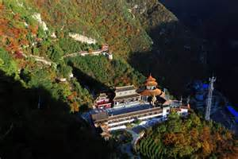
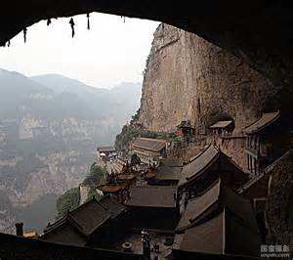
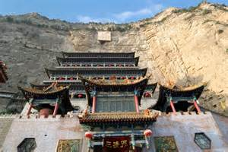
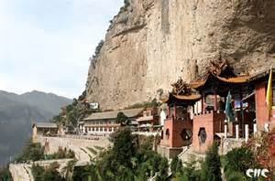
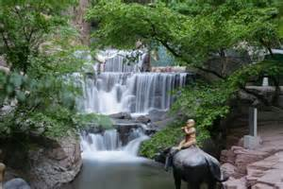

酒店內享用 | 中式合菜 RMB40 | 頂級自助火鍋 RMB75
★★★★★ 萬豪美悅大酒店 或同級

【第八天】太原桃園
酒店內餐盒 | 敬請自理 | 敬請自理
★★★★★ 甜蜜溫暖的家
【註】
※如因航空公司航班調度，導致起飛或降落時間變動，則本公司保留更餐食之權利，敬請旅客見諒。
※如貴賓為單1人報名時，若經旅行社協助配對卻無法覓得合住的同性旅客時，則需另補單人房差額，差額視住宿飯店之不同由旅行社另行報價，敬請了解並見諒，謝謝!
¤ 本行程機票限團去團回，不得脫隊或延回，一經售出後，不得轉簽、不得退票或改期，如遊客因故未搭乘或
無法成行，退票的損失將由旅客自理。
¤ 所有內陸之海空陸交通，食宿及遊覽，均由內陸公營旅遊單位負責安排，鑒於目前內陸交通，飯店系統仍有
國家制度上之限制，如遇不可抗拒之因素，行程、飯店或交通工具有臨時更改，一切以當地旅行社安排為主，
但景點決不減少。儘請見諒！
¤ 門票計價方式：為求降低成本，已先行將優惠票種（如65歲以上老人、殘障…等）按一定比例計算於成本中
，而得出此最優惠售價，故無優惠票差可退回，敬請見諒！遇景區需收取臺胞證，煩請配合出示檢查，謝謝！
¤ 本行程酒店住宿皆為2人1室（二張單人床房型），大陸地區部分酒店需求大床或加床，需另行加價或酒店內
無需求之房型，此類特殊需求須以酒店當時排房為準，無法保證，造成不便，敬請見諒。
¤ 吃素食(齋菜)旅客小提示：大陸地區吃素食(齋菜)的風氣畢竟沒有台灣風行，故素食方面無法像台灣做的如此
的精緻，且用當季時疏，菜色變化不大，如果您是到大城市去旅行，除北京、江南地區，可能會比較好一些，
其他省份地區如湖南、湖北、江西、雲南…等，請各位參團貴賓要多多包涵(約2-3菜+一湯)，在此建議，可
自行帶些喜愛的素食罐頭，以免因飲食不佳影響旅遊心情。
¤ 菜單均按10人一桌安排，若人數不足10人，菜品數量會根據實際人數酌量調整。
¤ 小費：A、給小費也是國際禮儀之一喔！如有足浴按摩小費人民幣15-20元；行李小費人民幣5-10/件；
床頭小費人民幣5-10/間。
B、導遊、領隊和司機之服務小費：建議每人每日新台幣200元，小孩亦同。請交給領隊，由領隊統籌
付給當地的導遊及司機(收團費時已代收，並由領隊代付)。
¤ 故請旅客前往大陸旅遊時，請先調適自己，並對該地區環境先作認識，這樣一來相信您會有美好的旅程，並
記得要『入境隨俗』喔!!
¤ 親愛的旅客當您於大陸旅遊期間若有關於行程、餐食、飯店等各方面的任何問題，或有其他事項需要協助，
都歡迎您隨時與當團領隊或當地旅行社、導遊立即反應，我們希望能提供各位貴賓立即的回應與協助，提高
您對行程得滿意度。
